<Obszar kompetencji i temat przekrojowy>

Materiały dla uczestników

Zawartość

**Czym jest kompetencja osobista, społeczna i umiejętność uczenia się?**

**Jaki jest związek między kompetencjami osobistymi, społecznymi i L2L a mediami cyfrowymi i społecznościowymi?**

**Studium przypadku - psycholog holistyczny**

**Aktywność edukacyjna**

**Dodatkowe materiały do czytania lub nauki**

# Czym jest kompetencja osobista, społeczna i umiejętność uczenia się?

Kompetencje osobiste, społeczne i umiejętność uczenia się, często określane jako kompetencje kluczowe lub umiejętności przekrojowe, to podstawowe umiejętności, które zostały uznane przez Radę UE za jedną z ośmiu kluczowych kompetencji w uczeniu się przez całe życie. Uważa się je za umiejętności przekrojowe lub miękkie, ponieważ są to umiejętności behawioralne i interpersonalne, które odnoszą się do tego, jak skutecznie ludzie wchodzą w interakcje z innymi i radzą sobie w sytuacjach. Cechy te można przenieść na dowolne stanowisko pracy, a także w życiu osobistym i relacjach. Są one kluczowe zarówno dla naszego rozwoju osobistego, jak i rozwoju zawodowego, szans na zatrudnienie i ogólnego dobrego samopoczucia. 

Kompetencje osobiste oznaczają zrozumienie siebie, zarządzanie emocjami i rozwijanie pozytywnego obrazu siebie. Obejmują one samoświadomość, pewność siebie, inteligencję emocjonalną i odporność. Osoby z silnymi kompetencjami osobistymi są lepiej przygotowane do wyznaczania i osiągania celów, dostosowywania się do zmian i skutecznego radzenia sobie z wyzwaniami. Kompetencje te obejmują również zarządzanie czasem, samomotywację i chęć podejmowania inicjatywy, z których wszystkie przyczyniają się do rozwoju osobistego i sukcesu zarówno w sferze osobistej, jak i zawodowej.

Kompetencje społeczne dotyczą skutecznej interakcji z innymi, budowania i utrzymywania pozytywnych relacji oraz empatii i uwzględniania uczuć i perspektyw innych osób. Kompetencje te obejmują umiejętności komunikacyjne, aktywne słuchanie, pracę zespołową, rozwiązywanie konfliktów i świadomość międzykulturową. Osoby z silnymi kompetencjami społecznymi mogą skutecznie współpracować w różnych środowiskach, kierować zespołami i wnosić pozytywny wkład w swoje społeczności.

Kompetencja uczenia się polega na stawaniu się skutecznym i autonomicznym uczniem. Obejmuje ona rozwijanie umiejętności i postaw niezbędnych do zdobywania i stosowania wiedzy przez całe życie. Kompetencja ta obejmuje krytyczne myślenie, rozwiązywanie problemów, umiejętność korzystania z informacji, kreatywność i ciekawość. Osoby z silnymi kompetencjami w zakresie uczenia się mogą dostosowywać się do nowych wyzwań, stale zdobywać nowe umiejętności i wiedzę oraz pozostać zmotywowane do angażowania się w uczenie się przez całe życie.

Te trzy kompetencje są ze sobą powiązane i wzajemnie się wzmacniają. Na przykład silne kompetencje osobiste mogą prowadzić do poprawy interakcji społecznych i lepszych wyników w nauce. Podobnie, dobrze rozwinięta kompetencja uczenia się-uczenia może przyczynić się do rozwoju osobistego i zwiększonej zdolności adaptacji społecznej.

# Jaki jest związek między kompetencjami osobistymi, społecznymi i umiejętnością uczenia się a mediami cyfrowymi i społecznościowymi?

Technologie cyfrowe mogą wzmacniać i ułatwiać rozwój kompetencji osobistych, społecznych i umiejętności uczenia się na wiele sposobów.

**Wskazówki dotyczące zwiększania kompetencji osobistych za pośrednictwem mediów cyfrowych i społecznościowych**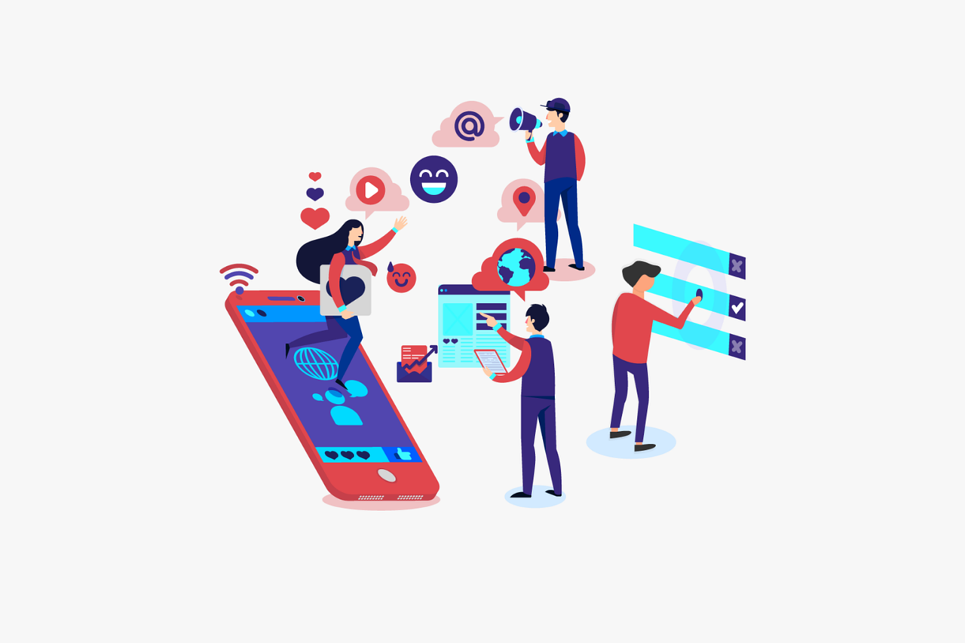

* Aplikacje do prowadzenia dziennika mogą pomóc w autorefleksji;
* Strony internetowe poświęcone rozwojowi osobistemu mogą pomóc w uzyskaniu wglądu w swoje mocne strony i obszary wymagające poprawy;
* Aplikacje do uważności i medytacji mogą pomóc ci ćwiczyć uważność i medytację w celu zmniejszenia stresu;
* Zasoby internetowe dotyczące inteligencji emocjonalnej mogą dostarczyć wskazówek i pomóc w zrozumieniu i skutecznym zarządzaniu emocjami.

**Wskazówki dotyczące zwiększania kompetencji społecznych za pośrednictwem mediów cyfrowych i społecznościowych**

* Angażuj się w społeczności internetowe i bierz udział w dyskusjach online związanych z Twoimi zainteresowaniami i hobby;
* Ćwicz aktywne słuchanie, czytając i rozumiejąc punkt widzenia innych przed udzieleniem odpowiedzi;
* Dołącz do wirtualnych wydarzeń (warsztatów lub konferencji), aby ćwiczyć umiejętności społeczne w wirtualnym otoczeniu i nawiązywać kontakty z ludźmi z różnych środowisk;
* Zaprezentuj swoje umiejętności, osiągnięcia i zainteresowania, tworząc i utrzymując profesjonalną obecność online.

**Wskazówki dotyczące zwiększania kompetencji uczenia się (L2L) za pośrednictwem mediów cyfrowych i społecznościowych**

* Cyfrowe kalendarze i aplikacje zwiększające produktywność mogą pomóc w organizacji harmonogramów i bardziej efektywnym zarządzaniu czasem;
* Zapoznaj się z platformami e-learningowymi, które oferują szeroką gamę kursów i zasobów na różne tematy, takimi jak Coursera, Udemy i Khan Academy;
* Śledź i subskrybuj blogi edukacyjne, strony na Instagramie i kanały YouTube, które oferują cenne spostrzeżenia i informacje na interesujące Cię tematy;
* Zapoznaj się z aplikacjami edukacyjnymi, które są zgodne z Twoimi celami edukacyjnymi (np. nauka języka, rozwój umiejętności itp.).

# Studium przypadku - Psycholog holistyczny



Dr Nicole LePera, znana również jako "The Holistic Psychologist", jest licencjonowanym psychologiem klinicznym, twórcą treści i autorką znaną ze swojej pracy w dziedzinie psychologii i zdrowia psychicznego. Jest autorką trzech książek, prowadziła warsztaty i angażowała się w wystąpienia publiczne, aby szerzyć świadomość na temat zdrowia psychicznego i znaczenia holistycznego podejścia do dobrego samopoczucia.

Tak jak mówi nazwa jej marki, jej podejście jest holistyczne, co oznacza, że w swojej pracy koncentruje się na integracji umysłu, ciała i ducha w procesie leczenia i rozwoju. Umożliwia jednostkom odgrywanie aktywnej roli w ich podróży do zdrowia psychicznego i zapewnia różne narzędzia poprawiające ogólne samopoczucie.

Zyskała znaczną popularność dzięki swojej obecności w mediach społecznościowych, zwłaszcza na Instagramie, Facebooku i YouTube, dzięki angażującym treściom mikrolearningowym na złożone tematy, takie jak inteligencja emocjonalna, umiejętności komunikacyjne, leczenie traumy, samoopieka, uważność, budowanie odporności i teorie przywiązania.

Treść mikrolearningowa jest najważniejszą częścią jej pracy, a także jest bezpłatna i dostępna dla każdego. Jej obserwatorzy mogą z łatwością konsumować jej krótkie treści w mediach społecznościowych - jej posty są zwięzłe, angażujące i koncentrują się na dostarczaniu kluczowych spostrzeżeń lub praktycznych wskazówek za pomocą atrakcyjnych wizualnie grafik.

Dzięki swoim świetnym technikom opowiadania historii jest w stanie przekazywać złożone koncepcje psychologiczne w prosty i skuteczny sposób poprzez świetne techniki opowiadania historii oraz wrażliwe i autentyczne dzielenie się osobistymi doświadczeniami z życia osobistego. W swoich postach dzieli się cennymi spostrzeżeniami, praktycznymi wskazówkami, poradami, strategiami i poradami samopomocy związanymi z dobrostanem psychicznym i rozwojem osobistym. Treści microlearningowe LePery zawierają praktyczne porady i narzędzia, które widzowie mogą zastosować w celu poprawy swojego samopoczucia psychicznego i rozwoju osobistego. Oferuje praktyczne strategie, które można łatwo wdrożyć w codziennym życiu.

Zachęca również swoich obserwatorów do dzielenia się własnymi historiami i doświadczeniami pod każdym postem. Często angażuje się w kontakt z publicznością poprzez sesje pytań i odpowiedzi na żywo oraz odpowiada na komentarze, tworząc poczucie wspólnoty i wspierając otwarty dialog na temat zdrowia psychicznego i rozwoju osobistego.

Angażowanie się w treści mikrolearningowe Nicole LePera może być cenną samodzielną aktywnością dla dorosłych poszukujących rozwoju osobistego i wglądu w zdrowie psychiczne, w zależności od indywidualnych preferencji i wyzwań związanych ze zdrowiem psychicznym.

**Pytania:**

1. **W jaki sposób Nicole LePera wykorzystuje kompetencje osobiste w mediach cyfrowych i społecznościowych?**

____________________________________________________________________________________________________________________________________________________________________________________________________________________________________________________________________________________________________________

1. **Czy chciałbyś popracować nad zwiększeniem swoich kompetencji osobistych i społecznych za pomocą tego rodzaju treści mikrolearningowych?**

____________________________________________________________________________________________________________________________________________________________________________________________________________________________________________________________________________________________________________

1. **Czy przychodzą ci do głowy jakieś inne działania w mediach cyfrowych i społecznościowych, które obejmują umiejętności osobiste, społeczne lub związane z nauką?**

____________________________________________________________________________________________________________________________________________________________________________________________________________________________________________________________________________________________________________

# Aktywność edukacyjna

|  |  |  |  |
| --- | --- | --- | --- |
| **Temat przekrojowy** | Kompetencje osobiste, społeczne i L2L dzięki mediom cyfrowym i społecznościowym | | |
| **Tytuł działania** | Poprawa cyfrowego zarządzania czasem | | |
| **Typ zasobu** | **Aktywność edukacyjna** | | |
| **Zdjęcie** |  | | |
| **Czas trwania działania**  **(w minutach)** | 10 minut każdego dnia na audyt czasu  60 minut na ćwiczenie | **Efekt uczenia się** | * Refleksja nad własnymi umiejętnościami zarządzania czasem * Poznaj techniki i strategie zarządzania czasem |
| **Cel działalności** | Celem tego działania jest umożliwienie uczniom doskonalenia umiejętności zarządzania czasem za pomocą zasobów internetowych i narzędzi cyfrowych. | | |
| **Materiały wymagane do działania** | * Urządzenie podłączone do Internetu (komputer, tablet lub smartfon) * Notatnik i długopis | | |
| **Instrukcje krok po kroku** | **Krok 1: Rozwiąż** [test](https://www.skillsyouneed.com/quiz/171436) zarządzania czasem. Odpowiadając na serię pytań, test pokaże ci poziom twoich umiejętności zarządzania czasem i obszary, nad którymi powinieneś popracować.  **Krok 2: Przeprowadź** audyt czasu przez kilka dni. Skorzystaj z cyfrowych aplikacji do śledzenia czasu lub ustaw przypomnienia, aby zanotować, jak spędzasz czas w ciągu dnia. Zidentyfikuj czynności marnujące czas i obszary, które można poprawić.  **Krok 3:** Przeczytaj [ten](https://www.skillsyouneed.com/ps/time-management.html) artykuł o umiejętnościach zarządzania czasem i strategiach ich poprawy.  **Krok 4: Zastanów się** nad wynikami testu i audytu czasu i spróbuj odpowiedzieć na poniższe pytania:   1. **Jak obecnie rozdysponowuję swój czas w ciągu dnia?**   *Zastanów się nad swoimi codziennymi czynnościami i tym, ile czasu poświęcasz na różne zadania lub czynniki rozpraszające. Zastanów się, czy Twoja alokacja czasu jest zgodna z Twoimi priorytetami i długoterminowymi celami*.   1. **Czy zidentyfikowałeś jakieś nawyki lub czynności, które marnują Twój czas?**   *Zidentyfikuj wszelkie nawyki lub czynności, które pochłaniają znaczną ilość czasu, nie przyczyniając się do produktywności lub dobrego samopoczucia. Zastanów się nad sposobami ich ograniczenia lub wyeliminowania z codziennej rutyny.*   1. **Jak mogę lepiej zorganizować swoje zadania i nadać im priorytety, aby lepiej zarządzać swoim czasem?**   *Zapisz swoje własne metody organizacji zadań i ustalania priorytetów oraz ich skuteczność. Rozważ zastosowanie technik i strategii zarządzania czasem, których nauczyłeś się z tego artykułu*. | | |

# Dodatkowe materiały do czytania lub nauki

Gratulacje, dotarłeś do tego punktu i zakończyłeś działania autorefleksyjne związane z kompetencjami osobistymi, społecznymi i uczenia się poprzez media cyfrowe i społecznościowe. Co będzie dalej? Jeśli chcesz dowiedzieć się więcej o tematach, które omówiłeś do tej pory w tej lekcji, przygotowaliśmy dla Ciebie następujące dodatkowe materiały do czytania. Ta sekcja zawiera linki do dodatkowych materiałów i filmów, które znaleźliśmy w Internecie i które naszym zdaniem pomogą ci zrobić kolejny krok w rozwijaniu swojej wiedzy.

|  |  |
| --- | --- |
| **Tytuł zasobu:** | Test inteligencji emocjonalnej za pośrednictwem mediów cyfrowych |
| **Adresowany temat:** | Inteligencja emocjonalna |
| **Wprowadzenie do zasobu:** | Ta samoocena ma na celu zapewnienie cennego wglądu w inteligencję emocjonalną, pomagając lepiej zrozumieć emocje i umiejętności interpersonalne. |
| **Co zyskasz, korzystając z tego zasobu?** | * Odpowiadając na serię pytań związanych z życiem osobistym i zawodowym, otrzymasz spersonalizowaną informację zwrotną, która pokaże Ci poziom Twojej inteligencji emocjonalnej i obszary, nad którymi powinieneś popracować, a wszystko to w towarzystwie krótkiego filmu motywacyjnego. * Wyniki pozwolą ci zwiększyć samoświadomość, empatyczne zrozumienie i skuteczną regulację emocjonalną zarówno w kontaktach osobistych, jak i zawodowych. |
| **Link do zasobu:** | <https://www.ihhp.com/free-eq-quiz/> |

|  |  |
| --- | --- |
| **Tytuł zasobu:** | Test umiejętności interpersonalnych |
| **Adresowany temat:** | Umiejętności interpersonalne dzięki mediom cyfrowym |
| **Wprowadzenie do zasobu:** | Ta bezpłatna samoocena pomoże ci zrozumieć, jak dobrze rozwinięte są twoje umiejętności interpersonalne i zidentyfikować obszary, które możesz ćwiczyć i doskonalić. |
| **Co zyskasz, korzystając z tego zasobu?** | * Odkryj mocne i słabe strony swoich umiejętności interpersonalnych. * Zbadaj takie obszary, jak umiejętności słuchania, komunikacja werbalna, inteligencja emocjonalna i praca w grupach. |
| **Link do zasobu:** | <https://www.skillsyouneed.com/interpersonal-skills.html> |

